第一次作业：

开始时间：2020年11月29日

截至时间：2020年12月4日

基础部分：

1. 下载UnityHub，添加Unity 2020.2.0b12
2. 下载Jetbrain Rider
3. 完成unity和jetbrain的学生特权申请
4. 熟悉unity面板的基本功能

操作部分：

1. 建立一个类似于下图中的场景：

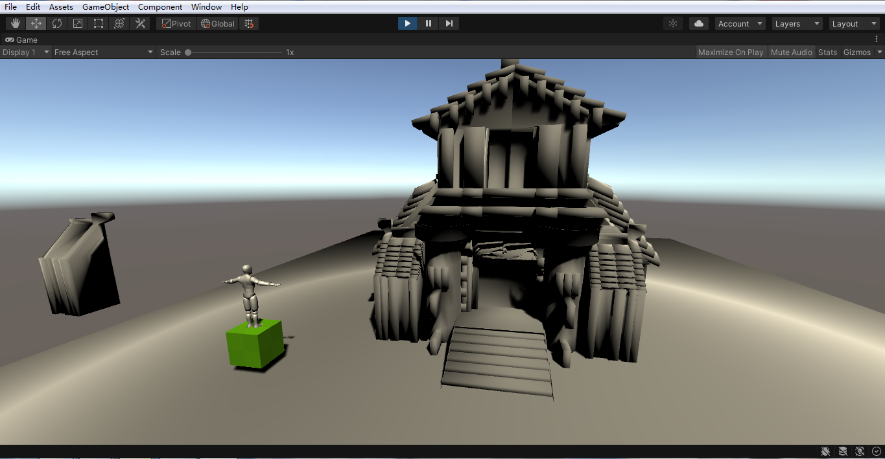

说明：

①导入文件001.FBX

②放置一个单位大小的Cube，颜色变绿

③导入Basic Motions Dummy，为它挂上Rigid body和Collider，移动到Cube正上方

④play并截图